准格尔旗职业高级中学教育集团2023年度第一次党员（扩大）会议
为深化民族团结进步教育，铸牢中华民族共同体意识，弘扬民族团结奋斗精神，5月9日下午，准格尔旗职业高级中学教育集团召开以“守望相助 铸牢中华民族共同体意识”为主题的党员（扩大）会议。会议由党总支办公室主任乔峰主持。
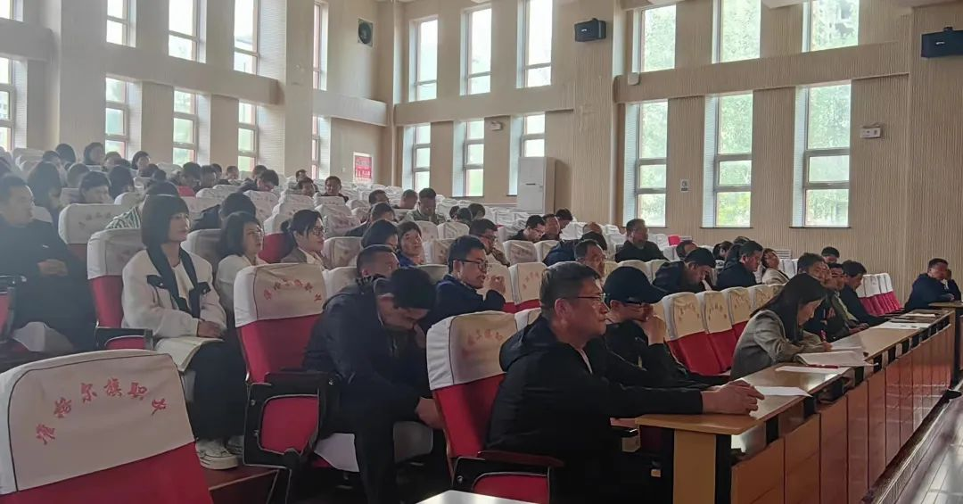
会议第一项：全体党员重温入党誓词，由副校长武瑞军传达学习中央民族工作会议精神
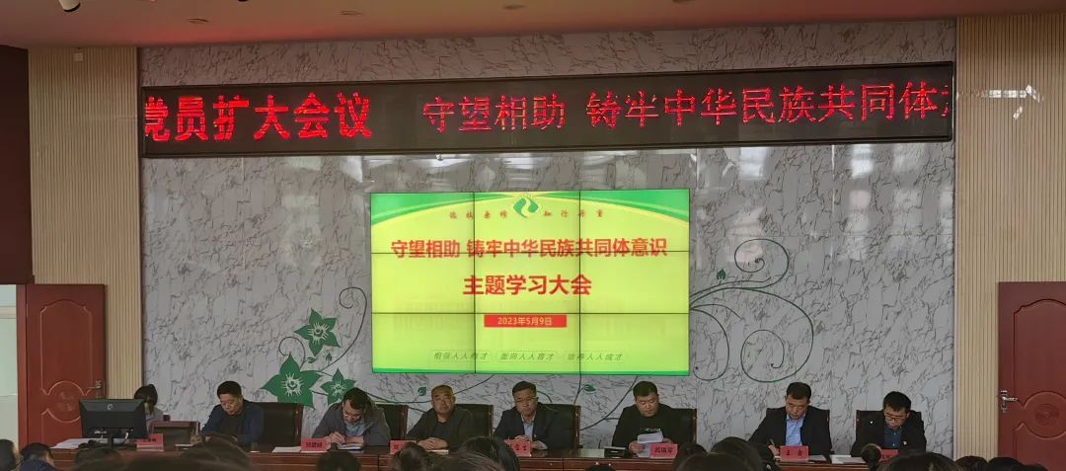
会议第二项：由副校长刘建峰传达学习鄂尔多斯市教体局党组织关于深入实施“石榴籽”育人工程的通知。
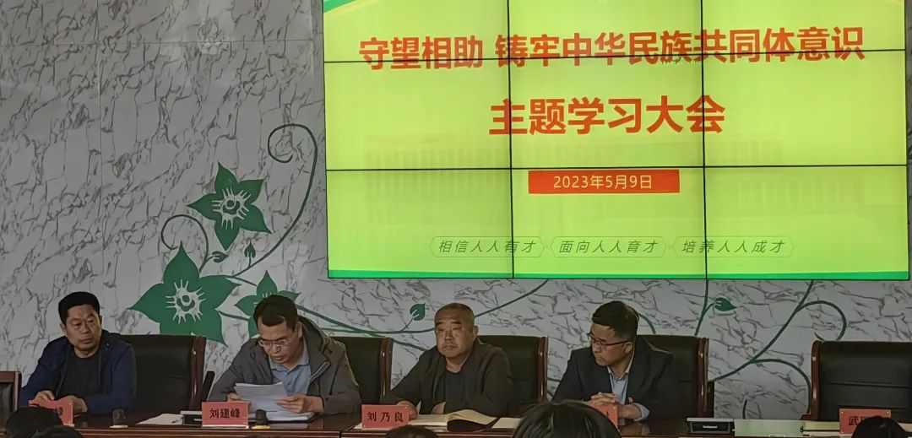
会议第三项：党总支书记刘乃良对《准格尔旗职业高级中学教育集团中层干部选聘任工作实施方案》进行解读
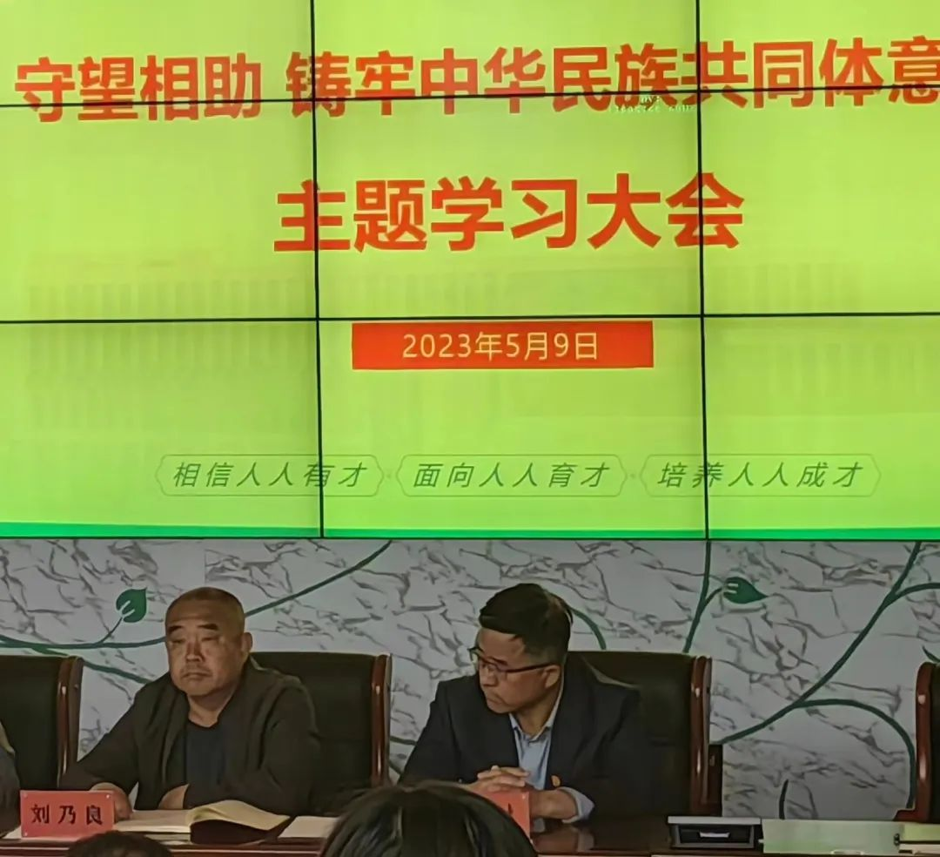
会议第四项：由校长陈宝生进行党课宣讲
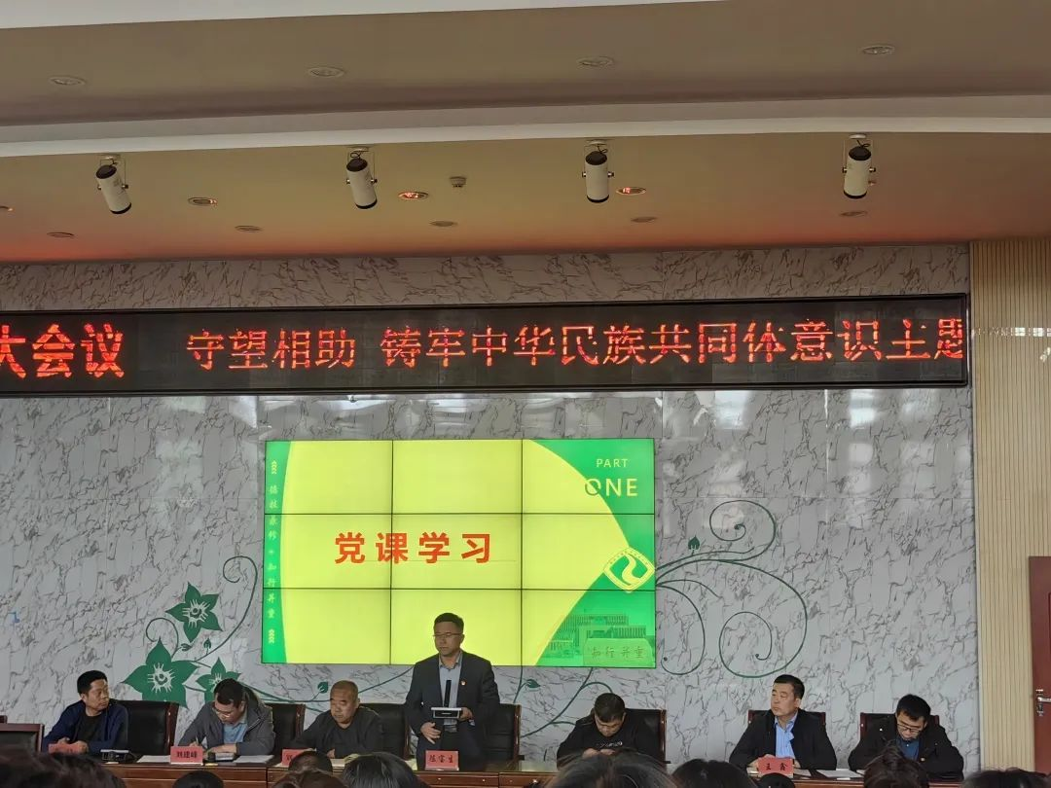
陈校长讲到，作为一名党员教师，一要尽心尽责，不断成长，时刻关注每一名学生，每一节课，要有追求，要学习，要创造，要学习技能，不断促进学生进步，不断提高自身专业能力素养，不断推动学校双优建设；二要勇于担当，敢于奉献，守正创新，真抓实干，发挥党员、领导干部的带头作用，将快乐加倍化；三要贯彻党的教育政策，要有以育人为目标的教育观，把课堂作为主要阵地，关注学生的思想、生命、道德及感恩教育，加快组建一支能引领教师自觉有为的领导队伍。
本次主题党员会议的召开，使党员教师们进一步了解到民族团结教育的重要性，增强了中华民族一家亲的概念，更加坚定了党员教师的信念，加强了党员教师相互之间的沟通与交流，为准格尔旗职业高级中学教育集团争创双优建设打下了良好的基础。

